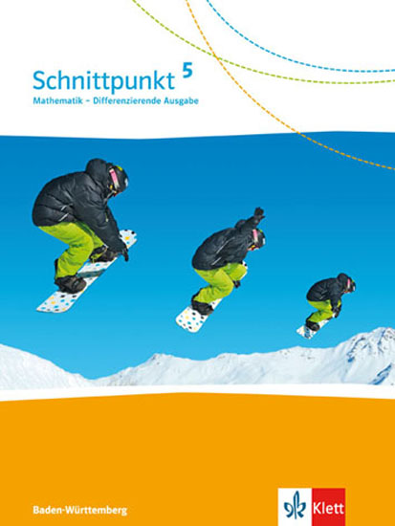 | Mein Schnittpunkt-Lernplan  Kapitel: 5 Geometrie. Vierecke  Lerneinheit: 1 Strecke und Gerade  Ich kann die Begriffe Strecke und Gerade  anwenden. | Name:
 |  | Klasse:

Ich kann … |  |  |  | Das kann  ich gut: | Das muss ich noch üben: | erledigt |  | bis Termin
Ich kann … |  |  |  | Das kann  ich gut: | Das muss ich noch üben: | S | L | bis Termin
Strecken und Geraden zeichnen, | 1,  3 li | 5 li,  3 re | 5 re
Streckenlängen messen, | 2
Strecken oder Geraden erkennen, |  | 4 li,  4 re  KV 68 | KV 68
Gelerntes üben und festigen. | KV 69

